RG-PRI-02-03

VERSIÓN 6



Colegio “Villa de las Flores” S.C.

“Ofreciendo una formación integral para toda la vida”

www.cvf.edu.mx

**PLAN DE CLASE/NOTA TÉCNICA**

**NIVEL: PRIMARIA**

**FECHA: MIERCOLES 09 DE NOVIEMBRE DE 2022.**

**1.- NOMBRE DEL PROFESOR: MARITZA CITLALLI MORALES SOTO GRADO: 1 GRUPO: A**

**2.- ASIGNATURA: ORTOGRAFIA.**

**3.- TRIMESTRE: PRIMER.**

**4.- SEMANA: DEL LUNES 07 DE NOVIEMBRE DE 2022 AL VIERNES 11 DE NOVIEMBRE DE 2022.**

**5.- TIEMPO: 20 MINUTOS**

**6.- TEMA: Palabras con letra F mayúscula y f minúscula.**

**7.- PROPÓSITOS:** Los alumnos lograran identificar y utilizar las letras delabecedario para la escritura y redacción correcta de palabras.

**8.- COMPETENCIA:** Escucha, escritura y comprensión para redactar palabras de manera correcta.

**9.- APRENDIZAJE ESPERADO:** Que los alumnos logren manejar y utilizar de manera correcta las consonantes y vocales del abecedario para formar palabras.

**10.- CONTENIDOS:** Abecedario, consonantes, vocales, silabas y palabras.

**11.- RECURSOS:** Nota técnica, Pizarro, abecedario, plumones, pizarrón y plataforma.

**12.- MATERIALES:** Cuaderno, letras del abecedario y colores.

**13.- IMPLEMENTACIÓN DE ACCIONES DEL P.E.M.C.**

**14.- INICIO:** Para dar inicio con las actividades la maestra les realizara unas preguntas a los alumnos respecto al tema “Palabras con letra F y f” **¿Cuáles son letras del abecedario? ¿Qué son las consonantes? ¿Qué son las vocales? ¿Cuáles son las consonantes? ¿Cuáles son las vocales? ¿Qué es una palabra? ¿Qué es un a silba? ¿Cómo se llama la letra F? ¿Cómo suena la letra F con las vocales? ¿Qué es un dictado? ¿Cómo suena la letra F? ¿Cómo suena la letra F al inicio de una palabra? ¿Qué necesita la letra F para que tenga sonido?** Estas preguntas las responderán los alumnos a travésde una breve lluvia de ideas dirigida por parte de la maestra la cual les permitirá compartir a los alumnos sus aprendizajes previos respecto al tema.

**ABECEDARIO.**

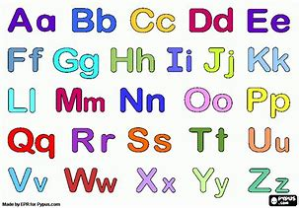

**15.- DESARROLLO:** Para dar inicio la maestra les explicara en que es importante conocer la utilización de las vocales y consonantes para la escritura de palabras reconociendo el sonido que hace la consonante R con las vocales para poder comprender de mejor manera la utilización de las letras del abecedario para una buena redacción.

**LAS LETRAS DEL ABECEDARIO.**

**Aa – Bb – Cc – Dd – Ee – Ff – Gg – Hh – Ii – Jj – Kk – Ll – Mm – Nn – Ññ – Oo – Pp – Qq – Rr – Ss – Tt – Uu – Vv – Ww – Xx – Yy – Zz.**

**LAS VOCALES.**

**Aa – Ee – Ii – Oo – Uu.**

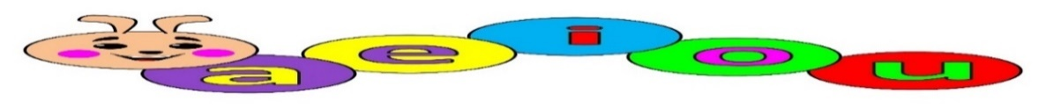

**LAS CONSONANTES.**

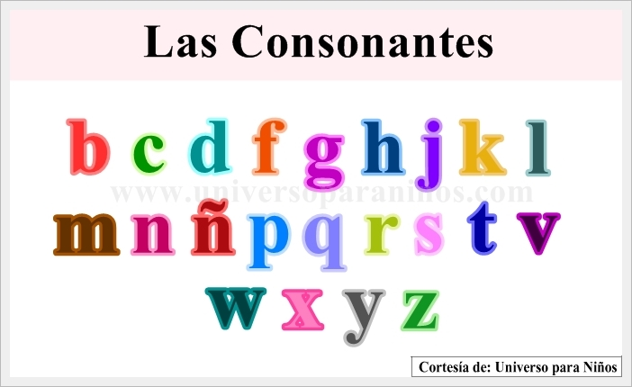**Bb – Cc – Dd – Ff – Gg – Hh – Jj – Kk – Ll – Mm – Nn – Ññ– Pp – Qq – Rr – Ss – Tt - Vv – Ww – Xx – Yy – Zz.**

**LAS PALABRAS.**

Una palabra es un sonido o conjunto de sonidos articulados que expresan una idea. Estas palabras se dividen en palabras según los sonidos que tenga.

Las palabras son segmentos limitados por pausas o espacios en la cadena hablada o escrita, que puede aparecer en otras posiciones y está dotado de una función. Es el conjunto de sonidos articulados que expresan una idea y estas contienen una representación gráfica.

**Ejemplo:**

* Plátano.
* Cama.

**LAS SILABAS.**

Las silabas son el conjunto de letras de una palabra que se pronuncia en una sola emisión de voz y estas están compuestas por las letras del abecedario.

La silba es el sonido o conjunto de sonidos, que emitimos en cada uno de los cortes naturales que hacemos al hablar.

**Ejemplo:**

* Plátano: Pla – ta – no.

Cama: Ca – ma.

Una vez que los alumnos hayan repasado las letras del abecedario y hayan identificada la importancia de estas para formar palabras los alumnos deberán de repasar el sonido de la consonante Ff en conjunto con las vocales.

**UTILIZACION LETRA R.**

ma

Fe

Fi

**A**

**E**

**I**

**O**

**U**

**Ff**

Fa

Fo

Fu

fa

fu

fo

fe

fi

**16.- CIERRE:** Para comenzar la maestra les entregara una copia la cual utilizaran para repasar las silabas que se componen con la letra F y las vocales. Así como el repaso de estas para que puedan recordar el sonido de las silabas.

**Actividad y Tipo de organización: Individual ( x ) Equipo ( ) Grupal ( )**

Para comenzar la maestra les entregara una copia la cual utilizaran para repasar las silabas que se componen con la letra F y las vocales. Así como el repaso de estas para que puedan recordar el sonido de las silabas.

**COPIA.**

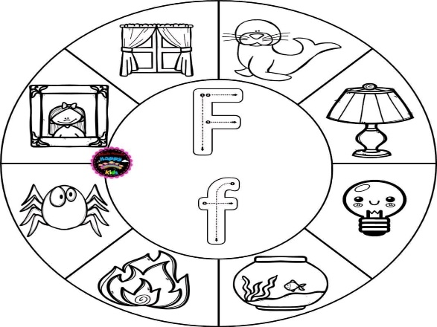

Posteriormente los alumnos realizaran un breve dictado en el cual se identificará su proceso de dictado a través de silbas y letra por letra para conformar palabras teniendo que ilustrarlas

**APUNTE.**

Miércoles 09 de noviembre de 2022.

“Dictado de palabras con Ff”

fa – fe – fi – fo – fu .

1. Familia.
2. Feria.
3. Fideo.
4. Foto.
5. Fuente.
6. Fantasma
7. Felino.
8. Fiesta.
9. Foco.
10. Fuente.

Al finalizar este dictado los alumnos deberían de realizar la copia entregada por parte de la maestra la cual les permitirá reconocer otras palabras que inicien con la letra F y f coloreando las que cumplen esta regla.

**COPIA NUMERO 2.**

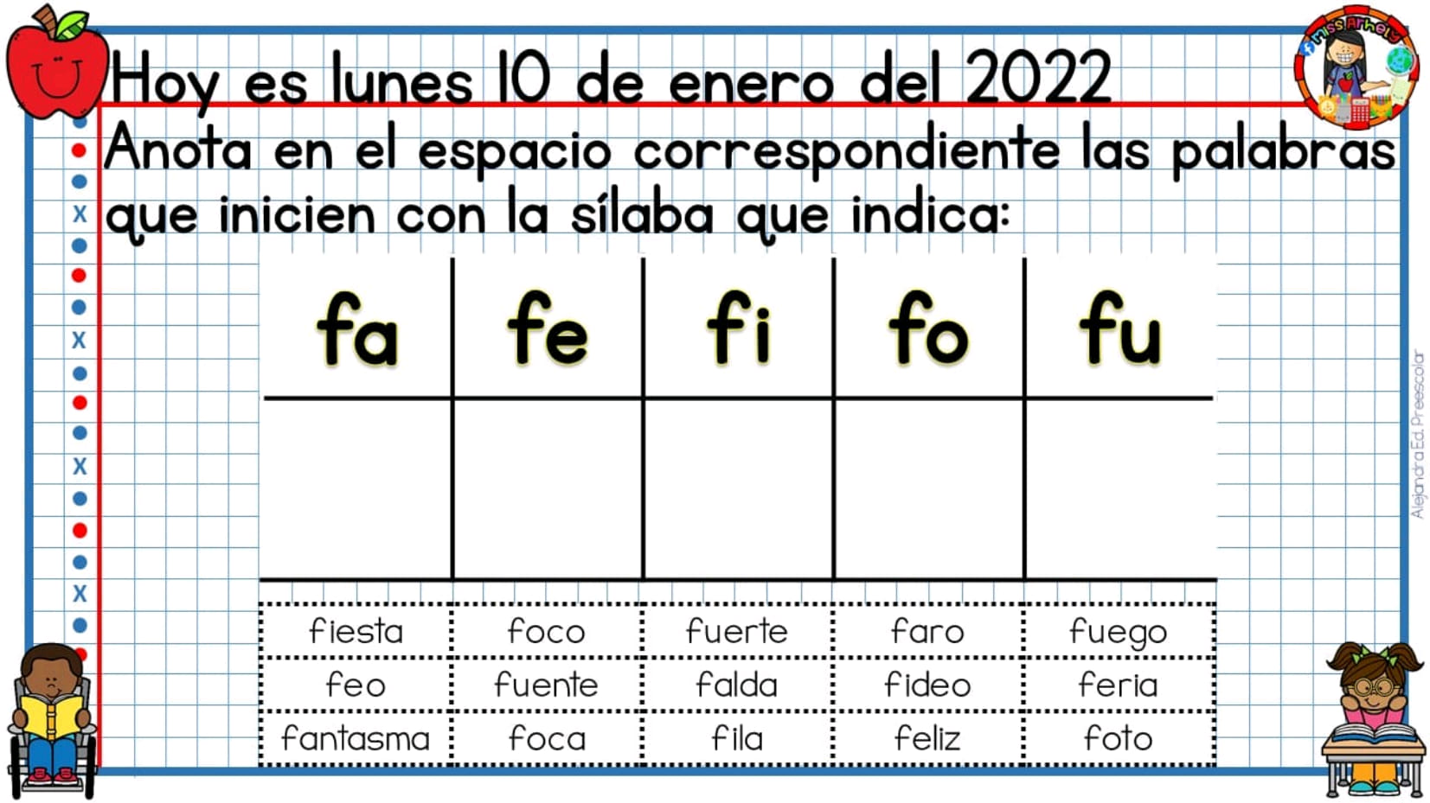

**17.- EVALUACIÓN: Autoevaluación ( x ) Coevaluación ( ) Heteroevaluación ( )**

* **ACTITUDINAL:** Manejo e identificación del abecedario para crear palabras.
* **CONCEPTUAL:** Utilización de las consonantes, vocales, letras mayúsculas y letras minúsculas.
* **PROCEDIMENTAL:** Escucha, comprende y observa la escritura de palabras.

Se evaluará que los alumnos logren identificar de manera correcta el uso de las letras del abecedario para conformar silabas y a través de estas crear palabras identificando el sonido de las consonantes y vocales

Revisándose de manera autónoma las palabras anotadas anteriormente y verificando la escritura de estas con las que se encuentren dentro del pizarrón.

**18.- TAREA: NO HAY TAREA.**

RG-PRI-02-03

VERSIÓN 6



Colegio “Villa de las Flores” S.C.

“Ofreciendo una formación integral para toda la vida”

www.cvf.edu.mx

**PLAN DE CLASE/NOTA TÉCNICA**

**NIVEL: PRIMARIA**

**FECHA: MIERCOLES 09 DE NOVIEMBRE DE 2022.**

**1.- NOMBRE DEL PROFESOR: MARITZA CITLALLI MORALES SOTO GRADO: 1 GRUPO: A**

**2.- ASIGNATURA: ESPAÑOL.**

**3.- TRIMESTRE: PRIMER TRIMESTRE.**

**4.- SEMANA: DEL LUNES 07 DE NOVIEMBRE DE 2022 AL VIERNES 11 DE NOVIEMBRE DE 2022.**

**5.- TIEMPO: 60 MINUTOS.**

**6.- TEMA: Carteles para una exposición.**

**7.- PROPÓSITOS:** Que los alumnos identifiquen y se paren de manera correcta las palabras y clasifiquen entre palabras largas y palabras cortas.

**8.- COMPETENCIA:** Reconocimiento y manejo de letras para crear diferentes silabas para la conformación de palabras.

**9.- APRENDIZAJE ESPERADO:** Que el alumno logre identificar y clasificar las diferentes características entre palabras cortas o largas.

**10.- CONTENIDOS:** Colecciones. Operaciones básicas y determinación de números que faltan para a completar una colección.

**11.- RECURSOS: Plataforma, nota técnica, salón de clases y abecedario.**

**12.- MATERIALES: Cuaderno de español. Libro de español. Imagines y colores**

**13.- IMPLEMENTACIÓN DE ACCIONES DEL P.E.M.**

**14.- INICIO:** Para comenzar la maestra les realizara unas breves preguntas respecto a lo visto sobre las exposiciones y elementos importantes de esta para que puedan iniciar con su investigación respecto a su animal favorito. **¿Qué es una exposición? ¿Qué elementos se necesitan para llamar la atención del público? ¿Dónde se puede investigar? ¿Qué debemos de investigar?** Una vez que los alumnos hayan logrado compartir sus respuestas la maestra les preguntara **¿Qué es una palabra corta? ¿Qué es una palabra larga? ¿Cómo identificar si es una palabra corta o una palabra corta?** Estas preguntas las responderán atreves de una lluvia de ideas.

**15.- DESARROLLO:** Los alumnos deberán de escuchar con atención la explicación dada por parte de la maestra la cual les permitirá comprender y realizar de mejor manera las actividades indicadas.

¿Qué son los textos informativos?

Los textos informativos son aquellos que tienen información sobre distintos temas. Estos textos explican a los lectores información verdadera y real.

Alguno de los temas de los que se pueden hablar son los siguientes: Planetas, animales, fiestas y tradiciones, inventos, plantas, etc.

Los textos informativos tienen por objetivo transmitir información sobre un hecho o un tema concreto.

Este tipo de textos pretenden ser objetivos, dado que su intención es informar. Además, deben facilitar la comprensión de la temática explicada y dar suficientes detalles como para que el lector pueda entender qué es lo que se le está explicando.

¿Qué son las notas?

Las notas son textos breves en los que se anota la información más importante de un tema.

¿Qué son los esquemas?

Esquema es una representación gráfica de la asociación de ideas o conceptos que se relacionan entre sí, y entre los que se establecen relaciones de jerarquía. Los esquemas sirven para indicar las partes de algo. Pueden indicar las partes del cuerpo de un animal, las partes de una planta o los elementos de una computadora.

En un esquema generalmente existe una idea principal que se asocia a otras de menor rango, pero que son indispensables para comprender aquello que está siendo estudiado.

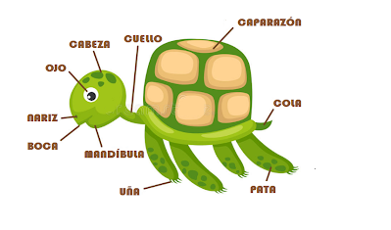

También conocidos como quelonios, las tortugas son un tipo de reptiles caracterizados por el sólido caparazón que protege sus órganos vitales del que emergen la cabeza, las patas y la cola. Son animales ovíparos que cavan sus nidos en la tierra, donde llevan a cabo la incubación de los huevos. A pesar de que carecen de dientes, cuentan con un fuerte pico que usan para alimentarse. Además de plantas, también comen insectos, caracoles y lombrices. Existen especies marinas y terrestres.  Las tortugas pueden ser animales muy longevos, viven entre 50 y 80 años y en algunos casos llegan a los 100. La tortuga más longeva jamás documentada es Harriet, una tortuga de las Galápagos que alcanzó los 175 años.

¿Qué es un cartel?

Un cartel es una lámina de papel el cual se utiliza para comunicar, anunciar o dar información acerca de algo. Los carteles se definen como materiales gráficos capaces de transmitir un mensaje, se encuentra integrado en una imagen que tiene un gran impacto en las personas por ser textos breves.

Las formas y el tamaño de los carteles, así como los materiales empleados para su realización pueden variar enormemente, dependiendo de su propósito y contexto de utilización. Pero en cualquier caso suelen contener una combinación de texto e imágenes que capture la atención de las personas que lo ven.

* Elegir el tema.
* investigar y recopilar información.
* identificar aspectos más importantes.
* Seleccionar la idea más importante.
* realizar diferentes bocetos.
* Realizar el cartel.
* Evaluar.
* Compartir información.
* Colocar el cartel en el lugar en un sitio visible.

¿Qué es un cartel?

Un cartel es una hoja grande de papel u de otro material. Tiene título, imágenes grandes, y textos breves escritos con diferentes tipos de tamaños.

Partes e un cartel.

Título: Muestra el tema del que habla el cartel.

Textos breves: Contiene la información más importante del tema.

Imágenes grandes: Ilustran y a completan la información.

Diseño: Decoración como márgenes, utilización de colores y resalta textos.

¿Qué es una silba?

Es cada fonema o conjunto de fonemas que pronunciamos en una sola emisión o golpe de voz, cuando decimos alguna palabra.

Ejemplo:

* Cuaderno.
* Mochila.
* Escuela.

Palabras largas: Las palabras largas se caracterizan por tener más letras. Son aquellas que tienen 3 o más silaba y tienen mayor duración al pronunciarlas.

Ejemplo:

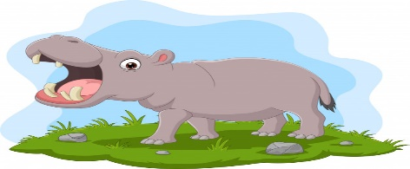

Hi – po – po -ta mo . (5 silabas)

Palabras cortas: Las palabras cortas se caracterizan por tener menos letras. Son aquellas palabras que tienen una o dos silabas y su pronunciación es muy rápida (corta).

Ejemplo:



Gato (2 silabas)

* Mar
* Sol
* Pared.
* Luna.

**16.- CIERRE:** Realizar las actividades indicadas en las páginas número 41 – 42 – 43 del libro de Lengua materna español SEP.

**Actividad y Tipo de organización: Individual (x ) Equipo ( ) Grupal (x )**

1. Elegir al animal del cual van a exponer.
2. Investigar información respecto a este.
3. Identificar los diferentes recursos gráficos de investigación.
4. Leer el texto “Se me ha caído un diente”
5. Identificar las letras mayúsculas.
6. Identificar el punto.
7. Unir cada imagen con la palabra que corresponde.
8. Identificar las palabras cortas.
9. Identificar las palabras largas.

**APUNTE.**

Los alumnos tendrán que observar las palabras anotadas por la maestra en el pizarrónclasificándolas en palabras largas y palabras cortas.

**Palabras a clasificar:**

|  |  |
| --- | --- |
| Zapatos. | Uniforme |
| Abecedario. | **Lápiz** |
| Color | **lonchera** |
| Mano | **Casa** |
| Sacapuntas | **Goma** |

Miércoles 09 de noviembre de 2022.

“Palabras cortas y largas”

Palabras largas: 3 o más silabas.

Palabras cortas: 1 o 2 silabas.

Palabra corta. Palabra larga.

1. 1.
2. 2.
3. 3.
4. 4.
5. 5.

**17.- EVALUACIÓN: Autoevaluación ( x ) Coevaluación ( x ) Heteroevaluación ( )**

* **ACTITUDINAL:** Seleccionar textos para escuchar su lectura.

Para empezar los alumnos deberán de reconocer las letras del abecedario tanto mayúsculas como minúsculas y el uso de estas en diferentes textos.

* **CONCEPTUAL:** Comprender textos para adquirir nuevos conocimientos.
* Los alumnos identificaran las diferentes clasificaciones de palabras según la cantidad de silabas o palabras.
* **PROCEDIMENTAL:** Expresa al grupo la información que aprendió sobre el tema de su interés, luego de leer diversas fuentes.
* Leerán y observaran diversas palabras y lograran clasificarlas según el número de letras o el número de silabas de cada palabra.

**18.- TAREA: NO HAY TAREA.**

RG-PRI-02-03

VERSIÓN 6



Colegio “Villa de las Flores” S.C.

“Ofreciendo una formación integral para toda la vida”

www.cvf.edu.mx

**PLAN DE CLASE/NOTA TÉCNICA**

**NIVEL: PRIMARIA**

**FECHA: MIERCOLES 09 DE NOVIEMBRE DE 2022.**

**1.- NOMBRE DEL PROFESOR: MARITZA CITLALLI MORALES SOTO GRADO:1 GRUPO: A**

**2.- ASIGNATURA: FORMACION CIVICA Y ETICA.**

**3.- TRIMESTRE: PRIMER TRIMESTRE.**

**4.- SEMANA: DEL LUNES 07 DE NOVIEMBRE DE 2022 AL VIERNES 11 DE NOVIEMBRE DE 2022.**

**5.- TIEMPO: 60 MINUTOS.**

**6.- TEMA: Conozco y ejerzo mis derechos.**

**7.- PROPÓSITOS: Que los alumnos reconozcan que los derechos traen consigo obligaciones que se deben de cumplir y ejercer.**

**8.- COMPETENCIA: Establecer y ejercer sus derechos para gozar de una vida digna.**

**9.- APRENDIZAJE ESPERADO: Que los alumnos comprendan y reconozcan el origen de los derechos y la importancia de su creación.**

**10.- CONTENIDOS: Vida digna, deseos, necesidades, derechos, obligaciones y ejercer los derechos.**

**11.- RECURSOS: Plataforma, nota técnica, salón de cases, pizarrón y plumones.**

**12.- MATERIALES: Cuaderno de educación socioemocional, libro de formación Cívica y Ética, fichas bibliográficas y colores.**

**13.- IMPLEMENTACIÓN DE ACCIONES DEL P.E.M.C.**

**14.- INICIO:** Para dar inicio con la sesión la maestra realizara unas breves preguntas respecto al tema “Conozco y ejerzo mis derechos” **¿Qué es una vida cotidiana? ¿Qué necesitamos para nuestra vida cotidiana? ¿Qué es satisfacer? ¿Que son las necesidades básicas? ¿Cómo se cumplen las necesidades básicas? ¿Con que necesitas contar para cumplas tus necesidades básicas? ¿Qué es un derecho? ¿Qué es una obligación? ¿Qué es una calidad de vida? ¿Para que se crearon lo derechos? ¿Qué derecho conoces?** Estas preguntas las deberán de responder a través de una breve lluvia de ideas dirigidas por parte de la maestra la cual les permitirá compartir sus aprendizajes previos respecto al tema.

**15.- DESARROLLO:** Para dar inicio con las actividades los alumnos deberán de escuchar con atención la explicación dada sobre el tema la cual les permita aclarar y mejorar los aprendizajes previos de los alumnos.

**¿QUÉ ES UNA NECESIDAD?**

Necesidad es una carencia o escasez de algo que se considera imprescindible.

También se utiliza esta palabra para significar obligación.

**¿QUÉ ES UNA NECESIDAD BÁSICA?**

Las necesidades básicas son una serie de elementos de escasez o ausencia de algo que representa pobreza. Se puede considerar que las necesidades básicas del ser humano son el acceso a una vivienda, a servicios sanitarios y a educación y capacidad económica. Las necesidades básicas están relacionadas directamente con los derechos humanos. La necesidad básica insatisfecha es un índice o método que se utiliza para determinar las carencias básicas que existen en una población determinada para identificar, calificar y medir algunas dimensiones de la pobreza estructural.

**¿QUÉ ES UN DERECHO?**

Los derechos humanos son derechos iguales a todos los seres humanos, sin discriminación y se le reconoce para realizar un acto a la posibilidad de que reclame una conducta determinada.

Ejemplo: Quien trabaja tiene derecho a las vacaciones.

**¿QUÉ ES UNA OBLIGACIÓN?**

Es el vínculo que se establece entre dos personas por el cual una de ellas puede exigir de la otra la entrega de una cosa o cumplimiento de actividad.

Ejemplo: El jefe debe de dar vacaciones si una persona cumple con su trabajo y asiste todos los días al trabajo.

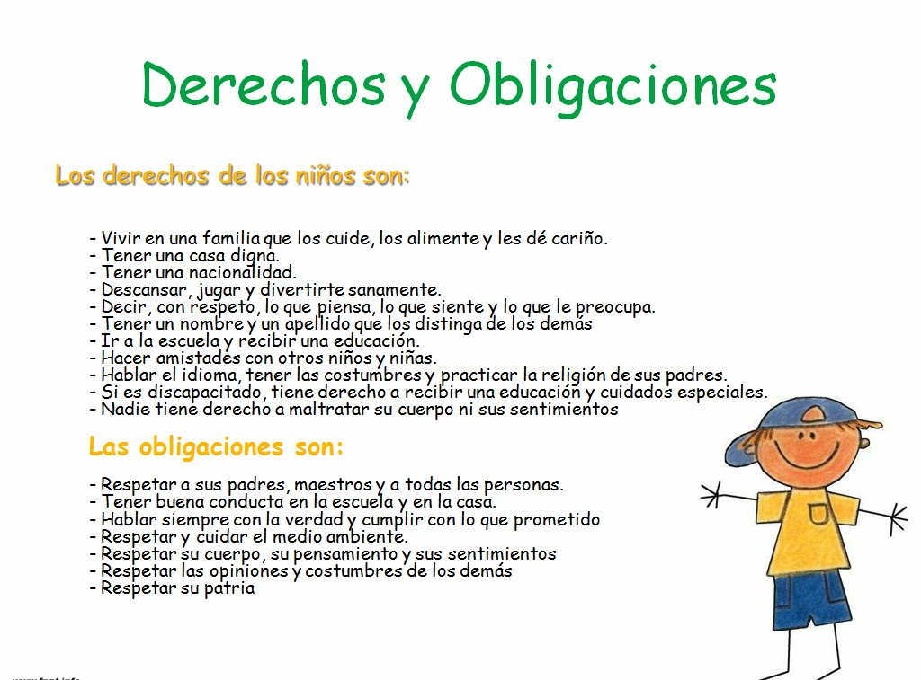

**16.- CIERRE:** Los alumnos deberán de realizar dentro de su cuaderno de educación socioemocional el concepto básico respecto a derechos y obligaciones. Los cuales les permitirá realizar las actividades indicadas por parte de su libro de formación Cívica y Ética.

**Actividad y Tipo de organización: Individual ( x) Equipo ( x ) Grupal ( )**

**APUNTE.**

Miércoles 26 de octubre de 2022.

“Derechos y obligaciones”

Derechos: Los derechos son un conjunto de normas que deben de proteger a todos los seres humanos sin discriminación y estas las tenemos desde que nacemos.

Obligaciones: Son aquella tareas y responsabilidades que deben de cumplir los seres humanos para establecer la base de una sana convivencia.

Derecho: Derecho a la educación.

Obligación: Cumplir con todas las tares.

Posteriormente los alumnos deberán de realizar las actividades indicas por parte de la página número 22 y 23 del libro de Formación Cívica y Ética SEP. Los cuales les permitirá comprender y entender de mejor manera la importancia de los derechos dentro de su vida diaria.

**PÁGINAS DEL LIBRO.**

**Página del libro 22.**

1. Leer el título.
2. Leer el texto de introducción.
3. Platicar sore lo que saben de los derechos.
4. Identificar cual es el derecho del cual les gustaría saber.
5. Anotar que es para ellos los derechos.
6. Buscar información sobre los derechos.

**Pagina número 23.**

1. Subrayar la fecha desde que se crearon los derechos de los niños.
2. Crear tarjetas de derechos.
3. Anotar en una tarjeta el nombre del derecho.
4. Anotar en una tarjeta el dibujo del derecho.
5. Mencionar la importancia del derecho.
6. Mencionar como ejercen su derecho
7. Mencionar la importancia de los derechos.

**17.- EVALUACIÓN: Autoevaluación ( x ) Coevaluación ( ) Heteroevaluación ( )**

* **ACTITUDINAL: Reconoce y ejerce sus derechos en su vida cotidiana.**
* **CONCEPTUAL: Identificación y manejo de los derechos para una vida digna.**
* **PROCEDIMENTAL: Manejo y uso de la información para llevarla cabo dentro de su vida.**

**18.- TAREA: NO HAY TAREA.**